春江中心小学开放日快讯
第1期 （高年级版）

常州市新北区春江中心小学 2012年11月22日

【新闻快递】
如春课堂，让春小、孩子、家长一起成长
为了进一步加强学校与家庭、教师与家长之间的密切联系，增进每一位家长对学校工作的了解，同时更全面地了解自己的孩子在校的学习情况，真正达到家校携手共同培养孩子的目标。11月22日下午3：00，春江小学召开了全校学生家长开放日活动。为了使这次家长会开得卓有成效，学校领导和教师十分重视，精心准备各项工作。
家长会上，高年级教师经过精心的准备，向全体家长开放了自己的课堂，孩子们在课堂上的精彩表现，赢得了家长的赞赏。随后，各班班主任和任课教师介绍了学生在校学习、生活情况，并就如何正确引导孩子培养良好的学习、行为习惯以及如何注意安全等与家长进行了互动交流。同时，老师们认真听取了家长对学校工作提出的建议和要求，并做了详细的记录。
与会的家长们也纷纷发言，积极交流家教经验，并表达了自己将一如既往地支持学校工作，密切配合教师共同教育孩子的愿望。
最后，家长会在老师和家长们的和谐交流中圆满结束。
此次家长会，拉近了学校与家长间的距离，融洽了教师与家长们的关系，对学校工作和孩子们的发展起到了良好的促进作用。
【教研掠影】

经典时刻
案例一
数学课：自然大方的教态，清晰的思路，生动细致的讲解，孩子们踊跃的发言，成就了如春的课堂。
精彩瞬间
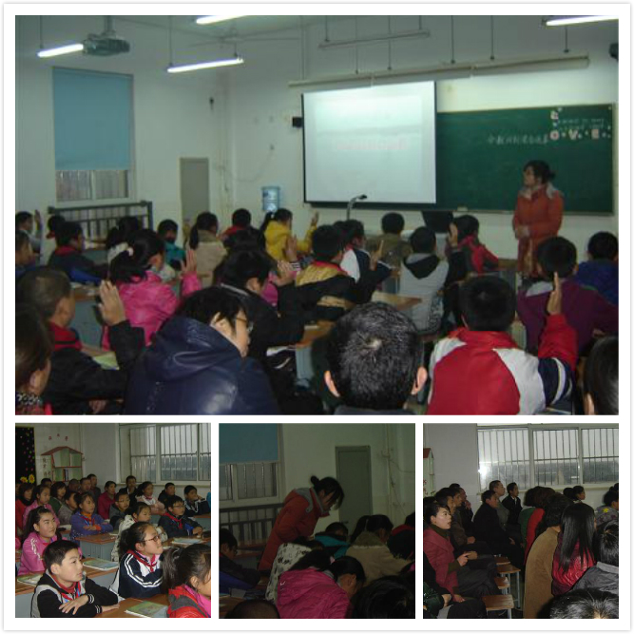
经典设计
六上《分数四则混合运算》教学预案
教学目标：
1、结合解决实际问题的过程，理解并掌握分数四则混合运算的运算顺序，并能按运算顺序正确计算；主动体会整数运算律在分数运算中同样适用，能运用运算律进行有关分数的简便计算。
2、在理解分数四则混合运算顺序以及应用运算定律进行分数简便计算的过程中，进一步培养观察、比较、分析和抽象概括能力。
3、在学习分数四则混合运算的过程中，进一步积累数学学习的经验，体会到数学学习的严谨性和数学结论的确定性。
教学流程：
一、基本训练。
直接写出得数。
5/8÷5/12＝ 1÷3/7＝ 1/8×2＝ 4/5÷3/5＝
11/4×2/11＝ 4/9÷3/5＝ 0÷2/3＝ 12×3/8＝
独立完成，校队答案。
二、提供情境，完成知识迁移。
1、提供情境，呈现例题。

先出示图片的左面部分，教师示意图片上画的是“中国结”，示意学生理解做一个小的“中国结”要2/5米彩绳，大的“中国结”要3/5米彩绳；再呈现图片的右面部分，要求学生列综合算式解答。
2、学生自主解答，教师巡视。
学生独立解答，教师巡视。可能会呈现下面两种解法：
2/5×18＋3/5×18 （2/5＋3/5）×18
＝36/5＋54/5 ＝1×18
＝18（米） ＝18（米）
发现有不同解答方法和不同书写形式的学生板书到黑板上。
3、班级交流，揭示课题。
让学生交流算式中每一步的意思，体会解决问题的正确思考方法；观察算式，揭示课题——分数四则混合运算。
4、小组合作，整理运算顺序。
学生介绍计算上面两题的计算方法，体会分数四则混合运算的顺序和整数、小数四则混合运算顺序相同；以学习小组为单位，整理四则运算顺序；交流运算顺序：（板书）①同一级的运算，按从左往右的顺序。②含有二级的运算，先乘除，再加减。③有括号的，先算括号里的，再算括号外的。
5、练习：先说出运算顺序，再计算。
13/14÷15/28×5/8＋1/4 2/3＋5/9×3/2＋3/2
让学生先说说运算顺序和这样算的理由，再计算，两名学生板演；矫正反馈，注意书写格式，养成即时检查的良好习惯，即做好一步马上检查一遍，然后再做下一步。
6、两种方法比较，整理运算定律。
比较2/5×18＋3/5×18和（2/5＋3/5）×18两个算式，理解隐含了乘法分配律，体会运算定律在分数四则混合运算中同样适用；比较两个算式计算哪个简单，体会适当运用运算定律可以使一些计算简便；以小组为单位，整理运算定律；班级交流，教师板书：加法交换律、结合律，乘法交换律、结合律和分配律。
三、巩固练习，内化知识。
1、计算下面各题，注意使计算简便。
6/5×6/7－1/5÷7/6 12/7－（1/3÷7/15＋4/5）
独立计算；再介绍可以怎样计算：可以用运算顺序完成计算，也可以运用运算律计算，感受何种方法简便，提醒能简便计算一般要用简便计算。
2、完成练习十五第3题。
观察哪些题目可以简便计算，并说出理由。
3、课堂作业。
完成练习十五2、4～5。
家长心声
家长会、家长会，不参加呢不知道，参加了还真不虚此行。 数学公开课上，既看到了自己孩子的课上表现，也看到了孩子与孩子之间的激烈竞争，还让家长又当了一回小学生，蛮有意思的。 在邵老师的家长沟通课上，邵老师推心置腹的一番交谈，让与会家长豁然开朗。邵老师的讲话实在、实用，至少我是觉得这样。
——六（2） 苏千妈妈
今天有幸参加了春小六（2）班的家长会，聆听了一节精彩的数学课，这让我更全面的了解了孩子在校的学习情况，更感受了一下老师的现场教学氛围。课堂的活跃气氛，老师自然大方的教态，清晰的思路，讲解生动细致，孩子们发言踊跃，课堂气氛严肃而不乏活跃，互相之间互动很好，同学们也都能得到发言机会。班主任实实在在的为我们介绍了教育孩子的方法，怎样去以平和的心态看待孩子的成绩：首先，我们要以健康的心态良好的学习习惯和意志品质比成绩只是表面，不要简单的纵向比较，要看他们的差距是多少。
——六（2） 雷素华妈妈

久违的教室，在时隔N年后的今天，有机会和孩子们一起上一节非常精彩的公开课，让我感到收获很大。不仅领略了春小教师出类拔萃的教学风采，也让我从中感受到小学教学课堂的灵活多变。下面就从以下几点谈谈这节课感受最为深刻的地方：
一、扎实的基本功和驾驭课堂的能力感染了我，丁老师亲切、细致的教态，自觉或不自觉地吸引着00后孩子们更强的求知欲。
二、教学课件制作精良，充分发挥了多媒体技术在课堂教学中的重要作用。无论从课题材料的搜集上还是从视觉效果上，都非常富有创意，吸引着学生的注意力（只有集中注意力才是学习的最佳状态），充分激发学生的学习兴趣更有利于学生对所学知识的牢固掌握。
三、练习设计基础实效，新课过后，在练习中利用“攻关”的方式及时巩固所学知识。只有及时巩固才能更好的使学生牢记掌握所学知识。
四、课间讨论交流的主体是学生，利用学生间的相互讨论交流，使知识掌握更牢固。老师对学生讨论结果进行汇总或评价订正，重视学生思维的碰撞和交流。
五、上课教师的教学语言富有感染力，课堂评价及时，关注了学生的情感。老师亲切和蔼的教态、抑扬顿挫的语调、给孩子们积极向上的鼓励使得整节课都充满着活力。
在此，感谢六年（2）班的全体教师，对孩子们的辛勤付出,谢谢！
——六（2） 宋承屿妈妈
经典时刻
案例三
英语课：丰富多彩绚平台，兴趣盎然展风采，让家长感受到了英语的魅力和孩子们对英语的热爱。
经典设计
家长开放日课教学设计
学校：春江中心小学 |  |  | 班级：六（ 1 ） |  | 人数：36 | 日期：2012.11.22
学科：英语 |  |  | 课题：Unit 5 On the farm |  | 教时：2 | 执教：秦洁
课题研究目标：通过创设国庆节的话题情境，来谈论教师、学生、文中人物以及美国人怎么度过国庆节的，紧紧围绕一个主题进行语言的表达和运用。
教学目标：1、围绕国庆节这一话题，谈论“过去所做事情”的日常交际用语、词汇和语言结构。
2、通过课文A的学习，能表达书中人物在国庆节的各自活动以及感受，同时巩固和运用在农场上的词汇。
教学目标设计依据
⑴ 教材简析：本课共分四课时，本单元通过教学国庆节的活动使学生能运用过去式的句型向周围的老师，同学和朋友交流，并且了解在农场、野营中的一些活动词汇，从而促进学生掌握语言知识的基础上，能了解农场、野营生活中的常识和词汇。
⑵ 学情分析
在第一课时熟悉和掌握过去式的表达基础上和农场活动的词汇熟悉基础上，再重点学习A版块，学生已有一定的基础，所以在交流国庆节的活动时，对学生来说，难度已经降低，语言的重点就落实在了活动丰富上，而不是局限在语法知识上。
⑶ 目标达成方法：
学生从本课中主要学到了交流过去式的表达，以及国庆节的活动交流，通过情境创设、任务型教学法等学生在语言知识的掌握上和语言表达上都得到提升。
教学过程
时间 | 教学环节 | 教师活动 |  | 学生活动 |  |  | 设计意图
10分钟  20分钟  8分钟  2分钟 | Step 1 Revision  Step 2  presentation  Step 3  Practise  Step 4  Consolidat  Ion  Step 4  Homework | Free-talk  T: What day is it today?  T: What date was it? (出示国庆节图片)  复习词组National Day holiday, last week.  T: Where were you..?  T: What did you do…?  T: What else did you do…?  Presentation and Practice  1. 呈现课文  T: On National Day holiday. We were excited. How about Nancy and Helen?  Look at the picture.  Tell us about them. Or ask the some questions.  For example:  Learn the words:  meet early before last  2、课文前半部分  T：What did Helen and Nancy do during the National Day holiday? Watch the cartoon.  T: What did Nancy do?  T: What about the film? Did Nancy like the film?  T：What did Helen do?  T：When?  3、课文后半部分  T：Now we know Helen and her parents visited a farm on Monday and Tuesday. What did they do on the farm? Let’s listen!  …  T：What did they do on Monday?  T：What did they do on Tuesday?  （Read and Underline the wods）  T：Were there any fruit trees on the farm? What were they?  - Read and repeat.  - 完成课后练习  美国人是怎么庆祝国庆的？  1.Read the text .  2.Make a dialogue about the National Day holiday. |  | S: It’s…  S: It was Oct.1st. It was National Day holiday.  S: We/ I…  S: We/ I…  学生分角色对话（注意引导学生运用动词的过去式）  学生看图，说说图中人物在什么地方或在干什么？也可以问老师一些问题。  Is it the first day after the holiday?  What date is it?  Who goes to school early? Who does Helen meet before classes?  She and her parents watched a film.  S：She and her parents visited a farm.  S: On Monday and Tuesday.  S：watered trees  pulled up carrots  S：milked cows  colleted eggs  fruit trees  picked tasted  S：根据关键词复述课文。 |  |  | 自由交流今天星期几入手引入节日Halloween来临，以及十月份的其他节日，新授国庆节，以及词汇the National Day holiday,the first day of school after the holiday.然后谈论国庆节各自的活动，整个话题围绕国庆节情境展开，又为下面的课文学习做好铺垫。  课文学习也围绕Helen和Nancy 国庆节活动展开，学生在第一课时学习的基础上，对过去式以及农场活动能自由交流。  课文学完改变知识性的阅读，而是让学生感受美国人过国庆的氛围，既消除了学习的疲劳，又开阔了学生的眼界。

【教师心得】
Daily English交流开始，从What day is it today? What date is it today?入手引入节日Halloween来临，以及十月份的其他节日，新授国庆节，以及词汇the National Day holiday, the first day of school after the holiday.然后谈论国庆节各自的活动，整个话题围绕国庆节情境展开，又为下面的课文学习做好铺垫。课文学习也围绕Helen和Nancy 国庆节活动展开，学生在第一课时学习的基础上，对过去式以及农场活动能自由交流。课文学完后，我改变了以往知识性的阅读，而是让学生感受美国人过国庆的氛围，既消除了学习的疲劳，又开阔了学生的眼界，中外文化形成了鲜明的对比。
秦洁
家长心声
2012年11月22日是春江小学家长开放日，我很高兴参加了儿子班级由秦老师上的一堂精彩的英语课，虽然我听不太懂英语，但我从孩子们之间那活跃的互动和精彩的表现，可以感受到孩子们对英语课的热爱，尤其是秦老师提出的五点建议，使我们能够更好的跟孩子沟通，并帮助孩子纠正错误。
感谢春江小学为我们家长提供这样的机会，让我们近距离的了解孩子在校的表现。 —王俊杰家长 王建松

经过今天的家长会感受到了英语课堂的活跃气氛和学生们在课堂的表现，使我感受到了春小教学的好，教师讲课的栩栩如生，让学生们沉浸在知识的小天地之中，也让我们家长身入其境。在听了秦老师的教育孩子的方法，使家长受益匪浅，在此表示感谢！
—陈倩家长 陈安桂
敬爱的老师您好！
首先感谢春江小学和各位老师又让我们能欢聚在一起，能更多的与老师交流的机会。每次家长会内容都是那么的丰富，来到孩子的教室听了一堂生动的英语课，每个同学都能积极的举手发言，回答的那么的流畅，老师们绘声绘色的教学方式，听着老师的讲解，我感受到学生们身上所体现出的不同素质教育的差别和对孩子的影响，感谢你们，让我们的孩子能受到良好的各项教育，我们也会加快速度，紧紧跟上你们的脚步，让孩子更加健康，优秀的成长！
顾铭欣家长 陆翏波

家长开放日是每个家长都期待的，尤其是毕业班的家长，今天，我参加了学校召开的家长会，有许多感受，既体验了班级的学习氛围，也了解了女儿的校园生活。
伴随着欢快的音乐，由秦老师执教的英语课开始了，对于这节课，我虽然听得有点似懂非懂，但却被浓烈的学习氛围感染了，师生之间的互动，同桌之间的互动，甚至是亲子间的互动，那么和谐，却又在不经意间吸取了知识。
PPT的展示，让我从各个方面了解了女儿的校园生活丰富多彩，有滋有味，紧张着学习的同时还带着那么多的乐趣。
毕业班的学习是辛苦的，也是难忘的。让我们携起手来，陪孩子一起度过这快乐的学习时光！
六（1） 冯淼佳的家长：张伟菊

今天下午三点参加了儿子学校的家长会，地点是儿子的班级，主题是On the farm。
在班级跟着儿子上了一节秦老师的英语课。看到秦老师做的幻灯片，那叫一个好。虽然我不是全听得懂，但是看着同学们积极举手，精彩的发言，可以想象他们的对英语的热爱。不知不觉一节课结束了，我们开展了“圆桌沙龙”活动。首先，秦老师向大家展示了半学期以来的成果，俗话说“一分耕耘，一分收获”，好多同学都通过自己的努力，拿到了“荣誉证书”。我的孩子也不例外。
在看了一段视频后，先是黄淑云同学发言，接着儿子也自信大方地举起手，说出了看过视频之后自己的感想，他说，在他看视频的同时，也在每一张照片中寻找自己的身影，“可是为什么还有的照片中没有我的加入呢？”他在心里反问自己，检讨自己。学生家长的发言也很激烈。今天是感恩节，老师播放了一段让我们学会如何感恩的幻灯片，在这一段幻灯片中结束了这一次的家长会。
这次家长会让我受益匪浅！看到学校开展的活动，儿子能积极参与，感到很高心，听到儿子能自我检讨，心里很欣慰。
周健家长： 周斌

今天虽然下着雨还是去开家长会，以为还是跟以前的家长会一样的模式 ，看了流程才知道。今天是要开公开课第 居然是英语课很担心会听不懂， 一上课老师跟同学打招呼就觉得师生的 相处很融洽。老师上课的形式很好以对话的模式让学生更好的更容易接受知识。不像我们以前死板板的除了读就是背。想想老师的付出 真是不容易啊。
通过老师放的一张张照片觉的孩子是校园生活是丰富多彩的，每个孩子在不同的领域都有一点荣誉很为这些孩子骄傲。现在的孩子他们也会为自己骄傲的，同时想想自家的孩子又有哪些不足呢，是啊孩子在校表现平凡，自己是不是很失败呢，希望自己跟孩子有个共同的目标，为这个目标共同努力。加油！
葛勰家长: 梅丽超
案例三：中队活动，知非遗、学非遗、传非遗，构建如春文化。
经典时刻
精彩瞬间
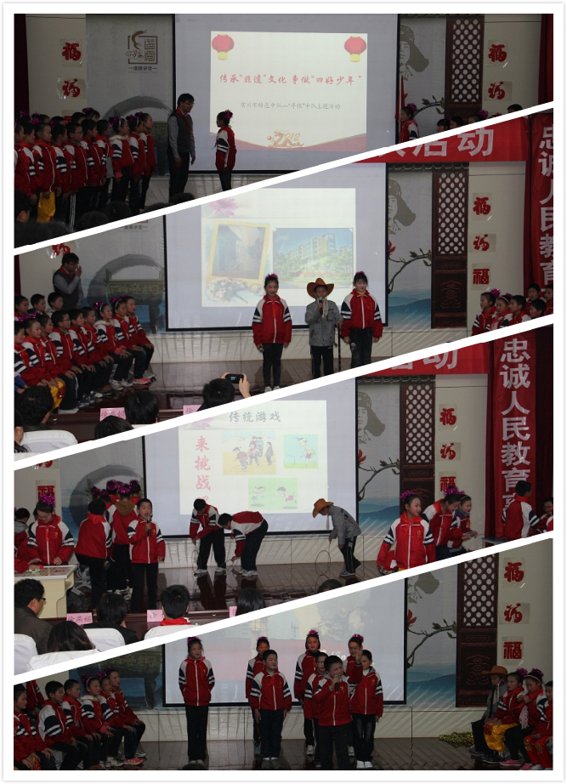
活动评价
五年级展示的中队活动重视结合学校的“非遗”文化特色，用向台湾老爷爷介绍非遗这条线将“知非遗、学非遗、传非遗”这一颗颗珍珠串在一起，无论是方言改编成大长今、儿歌还是中间的游戏互动，都立足与儿童的立场，让孩子主动参与，充满了情趣性，整个活动洋溢着学习的幸福和快乐。更在活动中向家长展示了孩子的成长。
家长心得
“快乐学习,快乐成长。”可能是所有家长们的心声,但私下里总觉得现在孩子的学生负担比较重，竞争又是如此的激烈。但今天参加了春小的家长会，心中顿时豁然开朗。知道了春小能够让每一个学生总能找到适合自己的一方乐土，可以在这方乐土上尽情遨游，享受创造的喜悦和成功。
兴趣盎然的课堂，老师循循善诱，神采飞扬。学生积极踊跃，自信非凡。小组合作，团结一致。每个学生都是课堂的主人，在这里，他们的自信得到张扬，他们的能力得到锻炼，他们的知识在这里得到贮藏。相信，不久的将来，他们会稳稳的张帆，向人生的目标坚定的远扬。
五彩纷呈的大课间，同学们有的跳绳，有的打球，有的游戏,一个个都在尽情的玩耍，尽情的放松，强健着自己的体魄。让自己更健康的成长。
英雄有用武之地的各种活动，航模比赛，英语小擂台，书法兴趣小组，音乐兴趣小组，刻纸艺术，甚至时下流行的魔方，陀螺等各项活动，都时时刻刻融入学生的学习与生活中。更值得一提的是，还有真实的“开心农庄”。在这里，每一个学生都能找到自己擅长的活动项目，充分建立自己的自信，展示自己的风采，享受成功的喜悦。
孔子云，知之者不如好之者，好之者不如乐知者。非常庆幸，非常自豪，我们的孩子能在这里自由快乐的成长，学习。让我们携手并进，让我们的孩子更上一层楼。

今天下午参加家长会后，让我收获很多，看到课堂上学生与老师的互动和任课老师的的讲课，没想到，学生们竟是这样的活跃、积极，这一切，是老师的功劳，最主要是老师教导有方。我庆幸孩子们遇到了好老师，老师真诚的信任、赞美、欣赏和鼓励每一位学生，作业本上老师简短的留言和认真批阅的痕迹，在这里我真诚的对各位任课老师说一声：“您们辛苦了！”也希望全班的孩子在春小健康的成长，并能取得优异的成绩。
会后，我有以下几点体会：
一、注重对孩子养成一个好习惯
人们常说“习惯成自然”，一个好的习惯会让孩子在学习和生活中受益终身，一个坏的习惯会徒增很多弯路和挫折，作为家长的我们要言传身教、起到潜移默化的作用。
二、关爱孩子，先从关注开始，多支持，多鼓励，培养孩子的信心
对于孩子的学习，作为家长有时多度的关注“分数”来评定好与坏，而忘记关注她的学习过程，要多鼓励、多赞扬、及时纠错，增强她的自信心，永远不要说自己孩子笨，要学会发现孩子的闪光点。
三、营造良好的学习氛围，家长和孩子共同进步
作为一位好家长，要陪孩子，陪她看书、学习，多与她沟通，不要总把她当成小孩子，要尊重她们，理解她们。
四、以身作则，言传身教
孩子是父母的影子，作为家长，我们一定要言传身教，与孩子共同学习，共同进步。学校教育与家庭教育相得益彰，孩子才能茁壮成长，成为学识和德行俱优的学生。
通过这次家长会，我深深体会到，在现在的形势下，作为家长，对自己的子女要做到严而有度，不能将自己的子女管的太死，也不能放任自由，要给孩子足够的自由发展的空间和时间。最后祝所有的孩子健康成长，学习进步！
写在最后的……
有爱就有希望
——读笑笑《夜行》有感
经常听到家长甚至老师说，现在的孩子越来越不好教育了，他们自我膨胀唯我独尊，自私自利不懂得关爱他人，更有甚者，很多大学老师和同学们普遍反映，同学之间很冷漠，缺乏一种关爱。
我一直很固执地认为：爱与责任，是教育中永恒的主题。一个不懂得爱人的人，他的人生绝不会有欢笑。所以，对于孩子的爱心教育丝毫不敢松懈，所以，当我读到笑笑的《夜行》时，我被孩子那发自内心深处最质朴的爱深深地感动了……
这是一幅多么温馨的画面啊，你看：
我拉着爸爸的手
在漆黑的小巷里慢走
我怕黑
手心冒出一滴汗来
爸爸把我的小手握紧一点
我抬头看看爸爸
多久我长到爸爸的腋下
多久爸爸有了一根根银丝

终于走出了小巷
我却把爸爸的手握的更紧
曾经是大手为小手撑一片天，当走过岁月的小巷，小手却为大手撑一片天，仿如一副爱的流动画，爱，从大手到小手，再从小手到大手，像接力棒一样，无需华美的言语，只需要紧紧地握住彼此的手……
笑笑的《夜行》是纯美的，她用最朴质的文字向我们表到了她对父母的爱，表达了她对这份爱的感激，有爱就有希望……
孩子的作文最重要的是她的朴素，无需雕琢的纯真，是她内心世界最真实的袒露，我们关注的不是她华美的词藻，抑或漫无边际的想象，而是他们内心深处的声音，是他们的爱心与责任。这首诗歌最重要的是最后一段：终于走出了小巷/我却把爸爸的手握的更紧.它使得整个主题思想变得鲜明，令人回味无穷……
我相信，未来的征途，这一对大手和小手会演绎更多的人间真情……

素材整理：吕坚 核稿人：韩海英 签发人：

